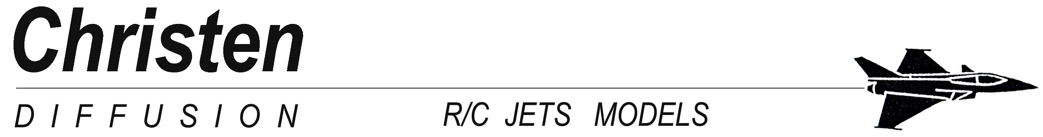

KIT FOUGA turbine électrique CHRISTEN/ZNLINE

Ce kit est conçu pour l’emploi d’une turbine Schuebeler DS-51-DIA 3-ph carbone et LiPO 8S

Pour obtenir les meilleures performances il est intéressant d’utiliser une radio permettant la possibilité d’un mixage pour empennage en V.

- Débattement profondeur : + 18 mm
- 18 mm

- Débattement direction : + 18 mm
- 18 mm

- Débattement ailerons : + 18 mm
- 6 mm

- Avec A.F. : Mixage + 1,5 mm à la profondeur

- Centrage avec bidons : 65mm/max.70 mm du bord d'attaque de l'aile et à l'emplanture.

- Réception : Antenne récepteur à l’extérieur du modèle.

- Conseillé : Récepteur Futaba 2.4Ghz + PowerBox double alim.

MODELE REDUIT D’AVION RADIOCOMMANDE POUR ADULTES

L’utilisation de ce type de modèle doit être faite en conformité avec la réglementation afférente aux modèles réduits radiocommandés.

CONTENU DU KIT STANDARD semi-maquette électrique

1 Fuselage Fibre/époxy couleur au choix
1 Trappes fuselage
2 Tuyères de sortie
1 Veine d’entrée d’air
2 Entrées d’air (pour statique )

Verrière transparente thermoformée
Bidons d'ailes thermoformés

2 Emplantures d’ailes fibre
Ailes Fibre
Empennage Fibre
Couples découpes CTP

2 clés d'ailes carbone 8mm. Long. 170 mm.+fourreaux (fuselage)long. 90+four.(ailes) 90
2 clés d'ailes carbone 6mm. Long. 150mm.+ fourreaux (fuselage)long. 80+four.(ailes)80
4 baguettes balsa 3x3

2 blocs balsa 130x20x10 ( saumons)

1 bloc samba long. 50 mm.

Notice et CD Photos

MONTAGE

1) Avant de commencer l’assemblage, il conviendra d’étudier préalablement tous les dessins. Faire des essais d’assemblage entre les éléments et effectuer les rectifications éventuellement nécessaires pour un parfait ajustage.

2) Préparation de la cellule : Toutes les surfaces internes de la cellule, aux emplacements des collages de couples, devront etre dépolies, au papier de verre gros grain, pour une bonne accroche de vos collages.

1) FUSELAGE

1)VEINE AVANT - COUPLES Turbine - CLES D’AILES ET SUPPORT de TRAINS

Introduire la veine avant dans le fuselage en position sans la coller.
Introduire les couples C1 droit et gauche dans les fentes avant prévues à cet effet sur le fuselage. ( Voir photo )

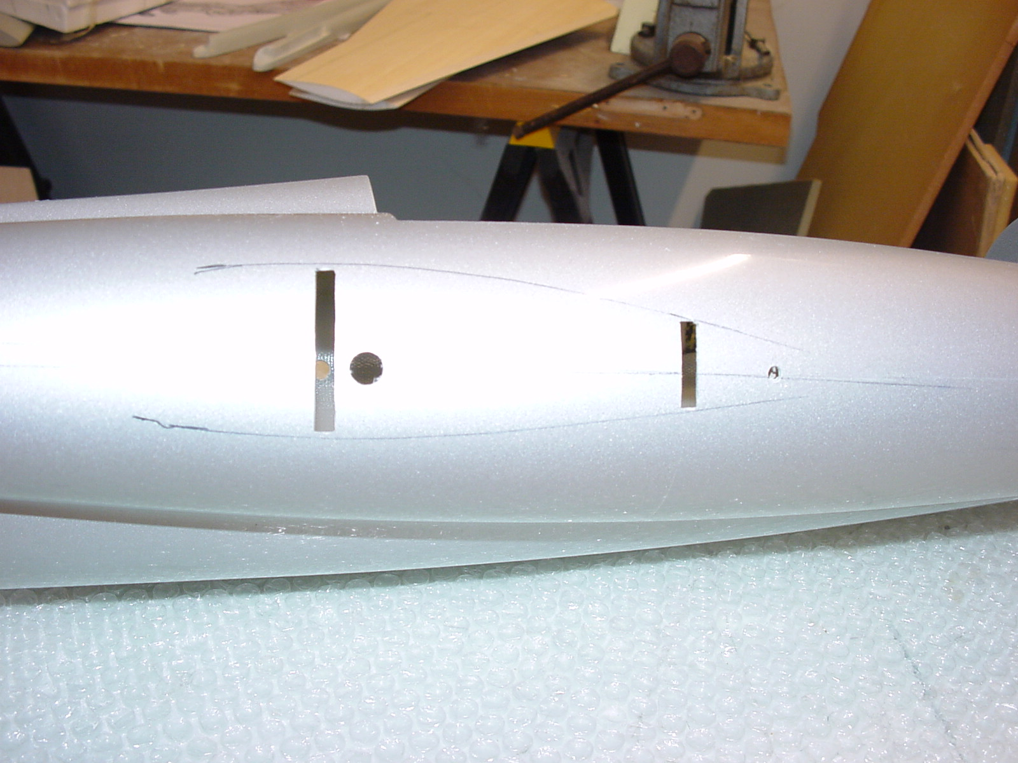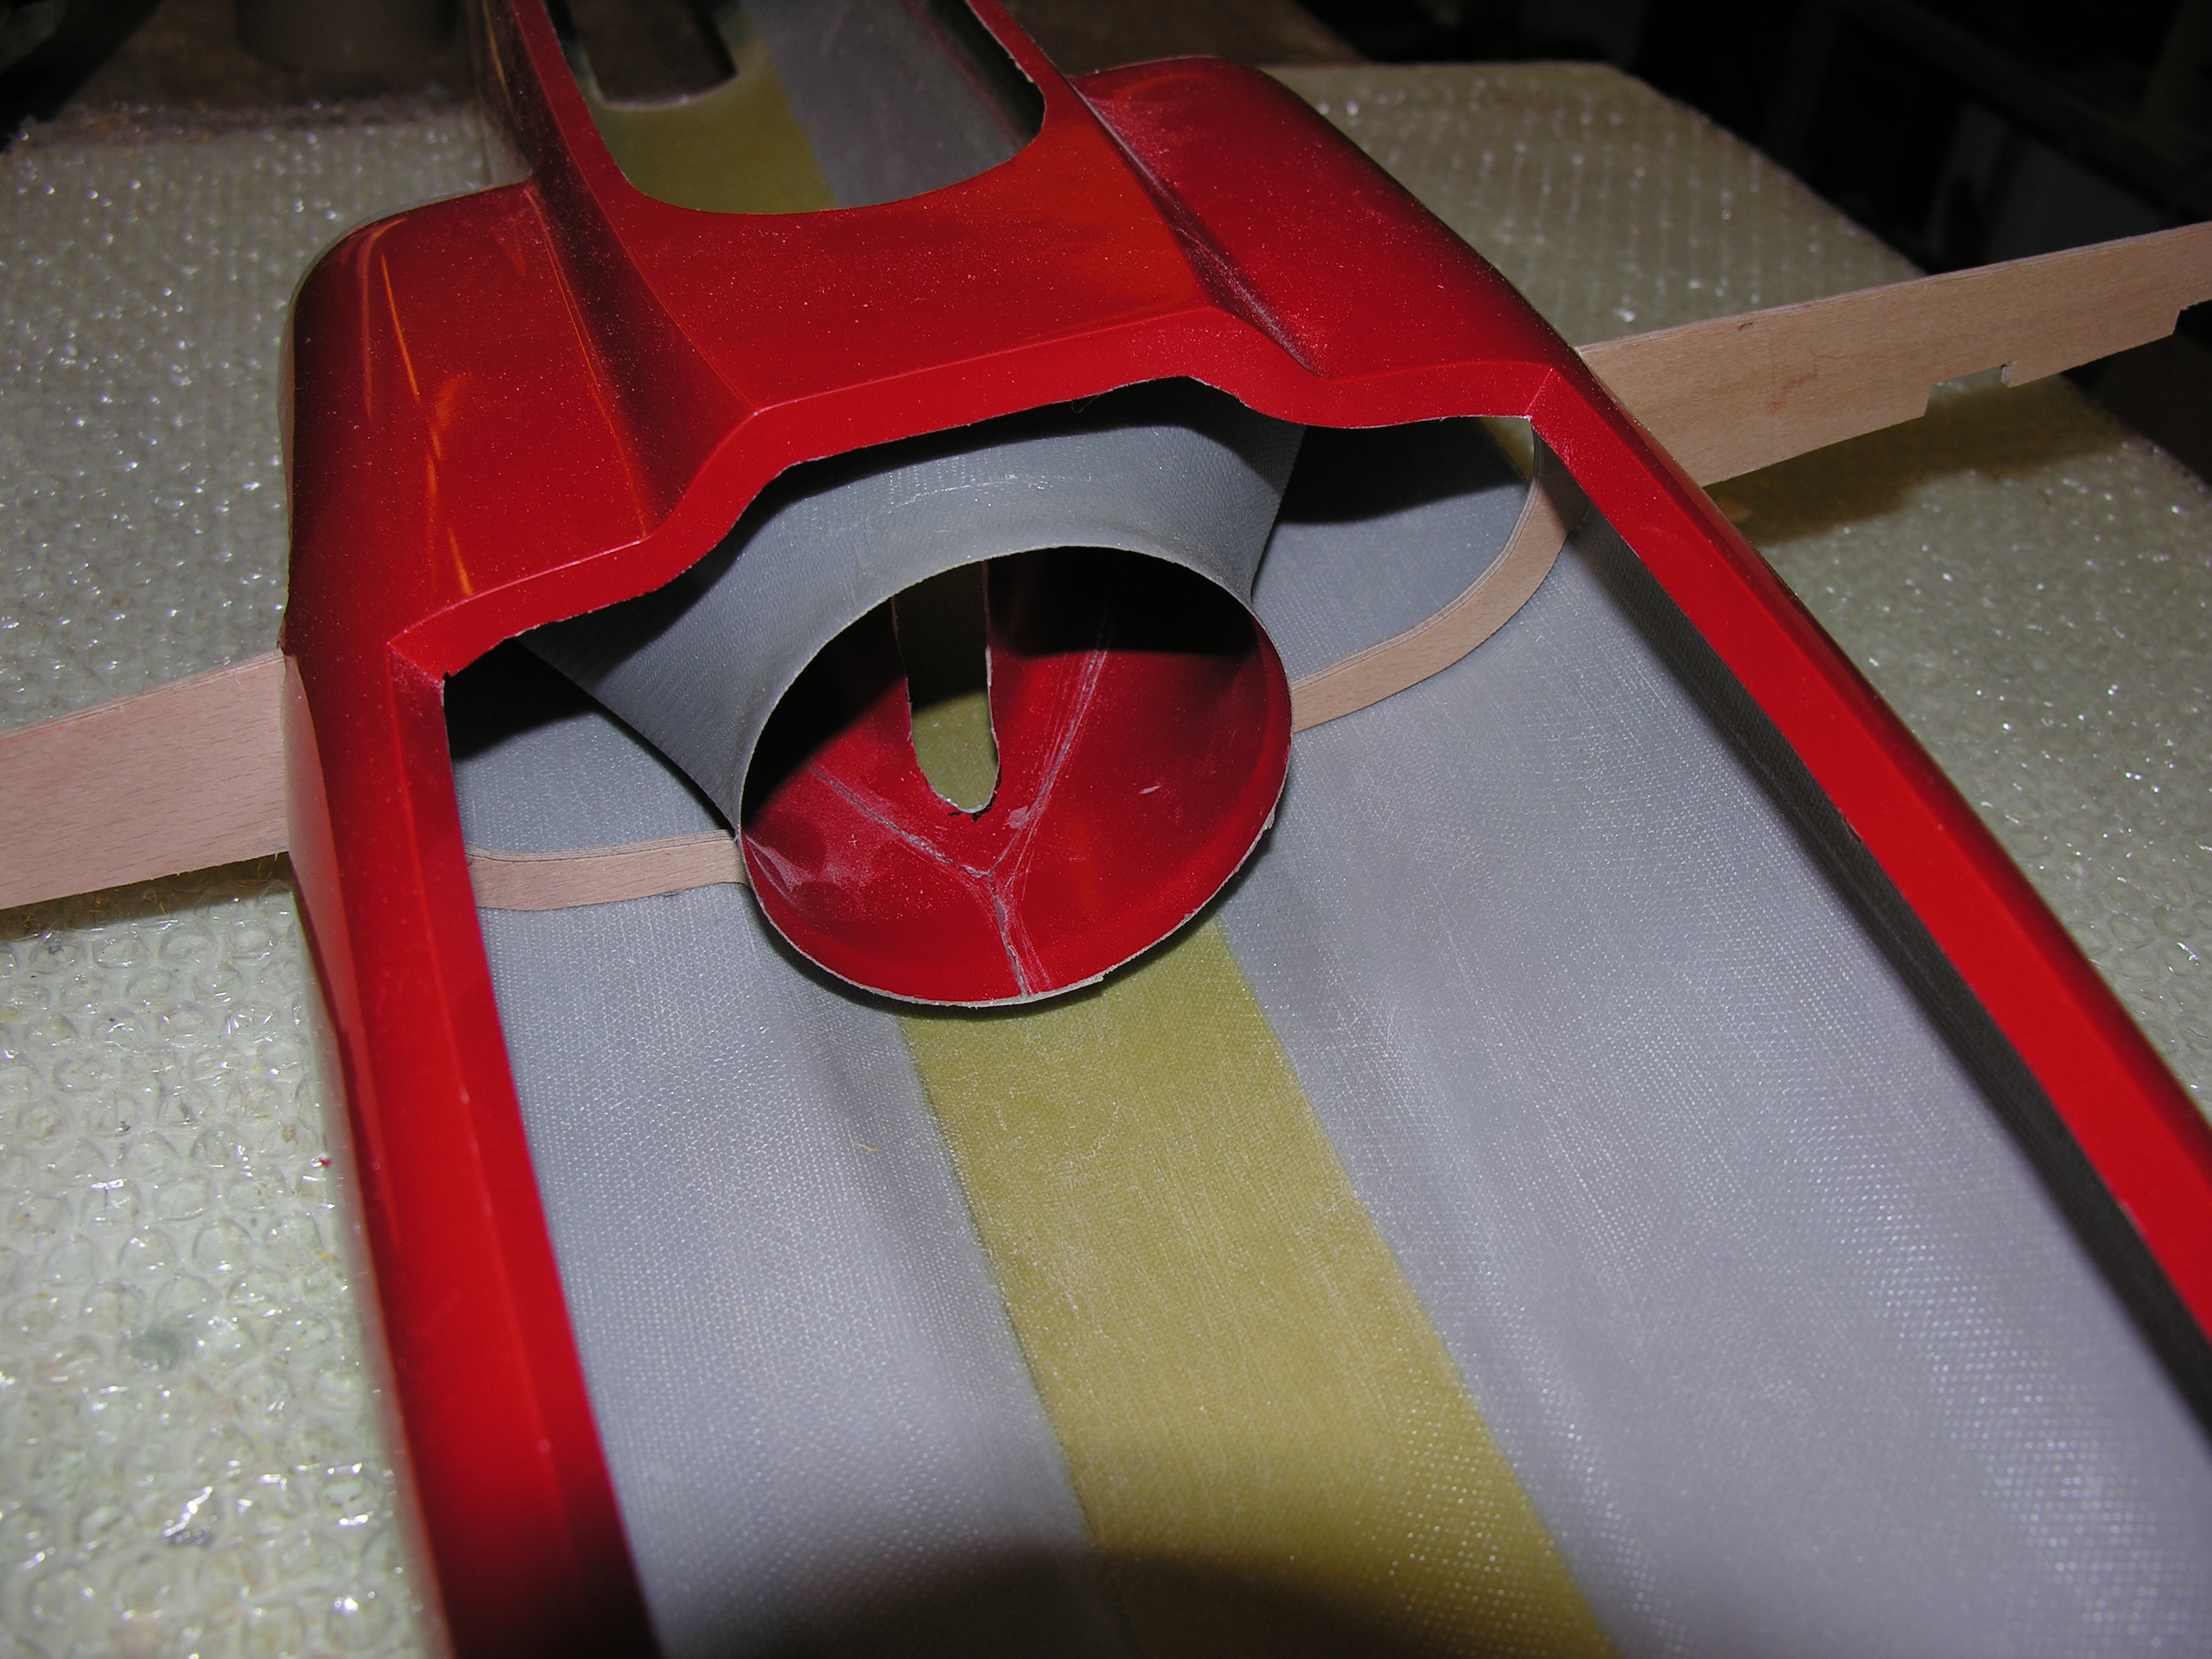

Introduire le couple C2 dans le fuselage et le positionner.

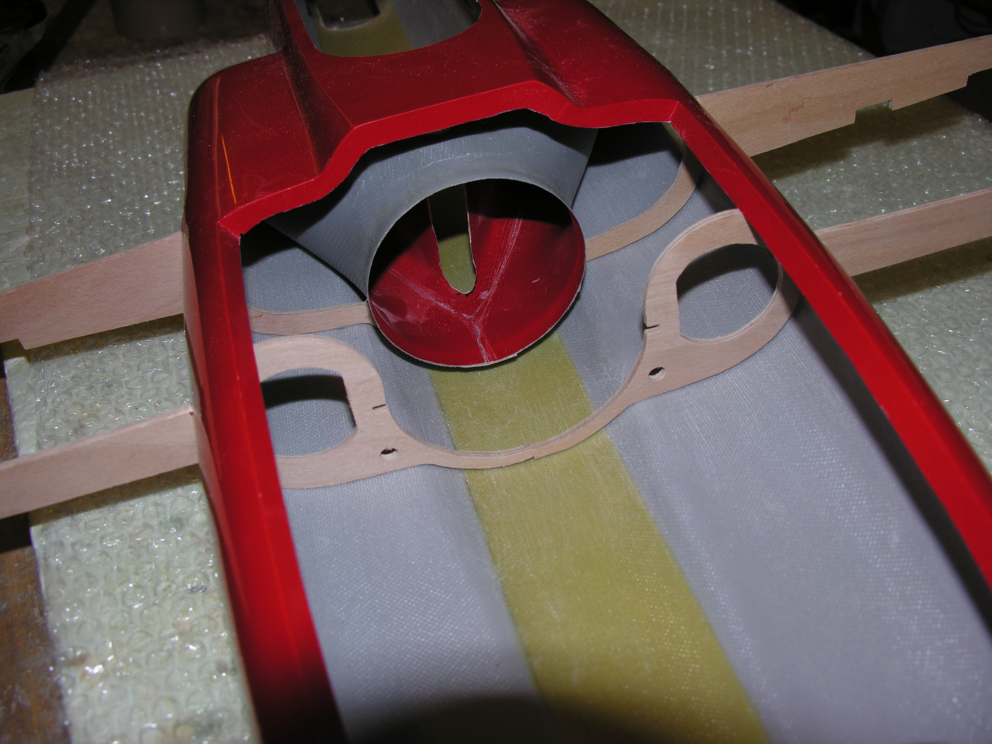

Coller sur les supports de train, les renforts et les fourreaux de clef en alu (voir photo)

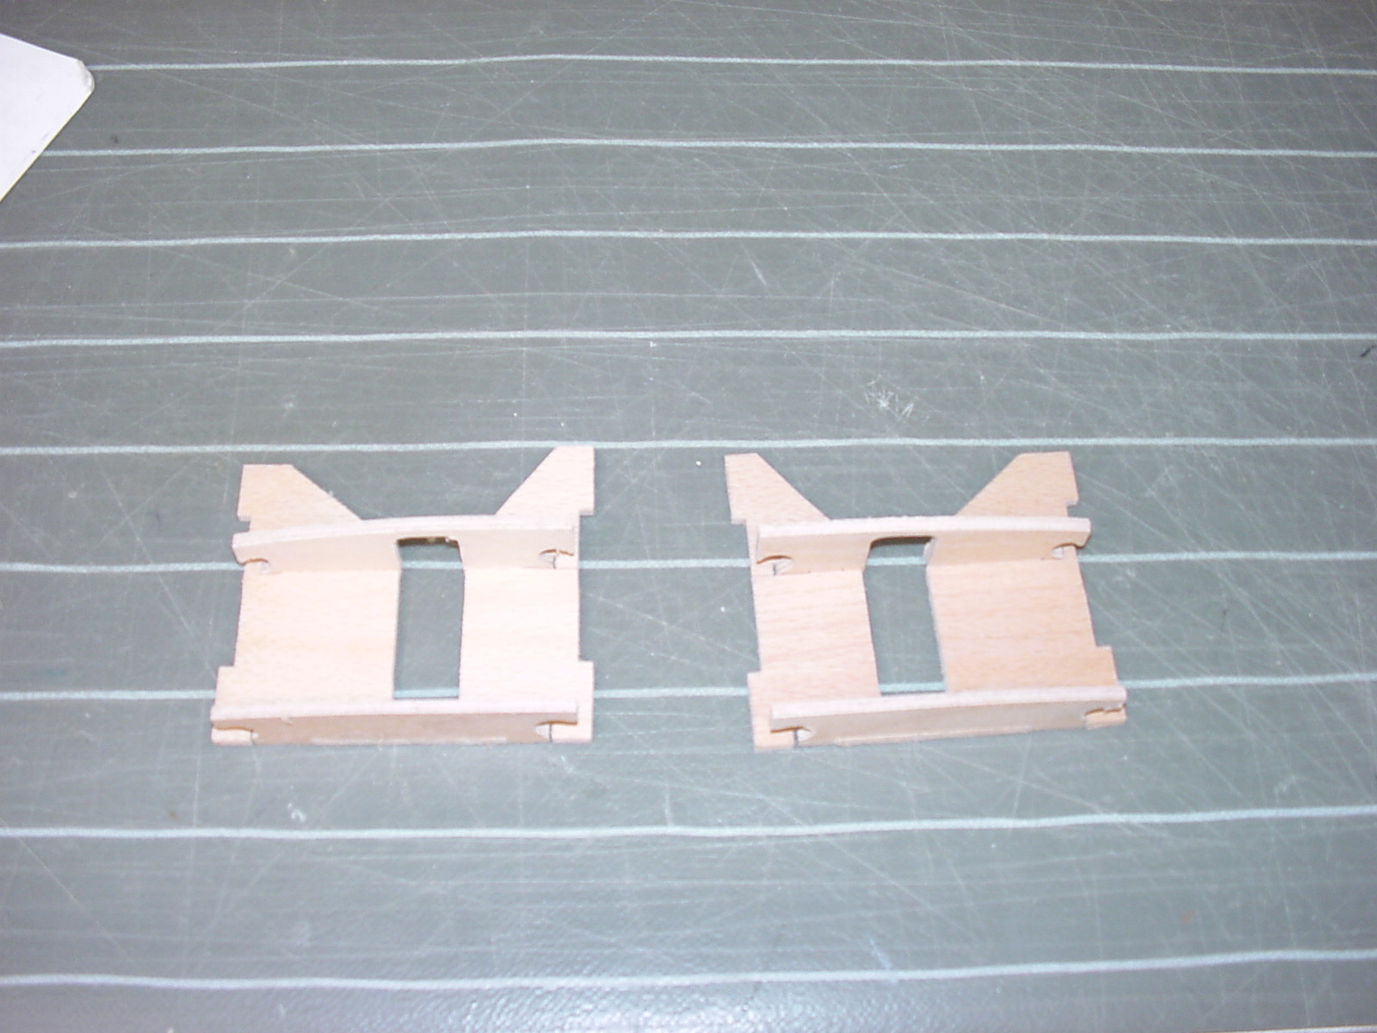

Positionner sur les couples C1 et C2 les 2 supports turbine et pointer à la cyano.
Positionner les 2 supports de train sur les couples C1 et C2 et les pointer à la cyano.
Vérifier le bon alignement de l’ensemble et effectuer le collage définitif à l’époxy.

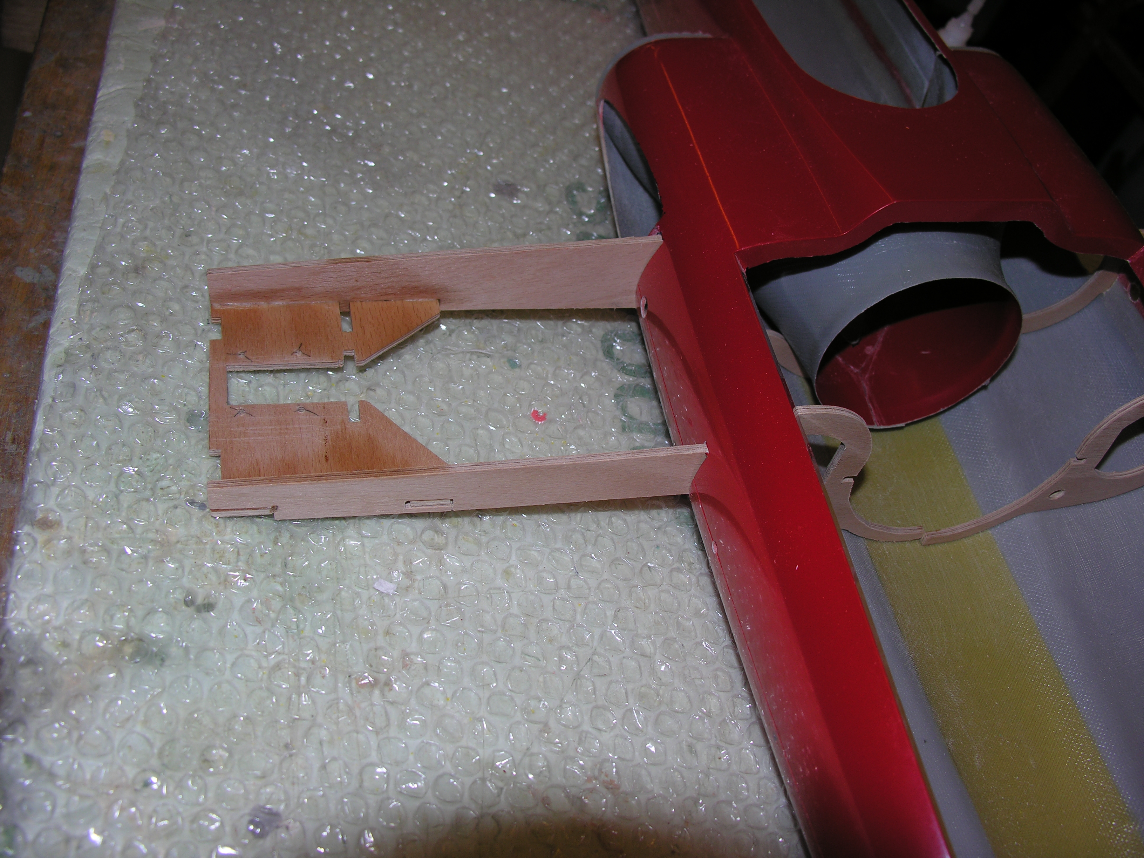

Coller si nécessaire les entretoises balsa pour permettre l’ajustement parfait des deux fourreaux d’ailes en fibre.

Introduire sur les clés les deux fourreaux d’ailes en les ajustant en conformité avec les tracés de calage indiqués sur le fuselage.
Une fois parfaitement ajusté coller à l’epoxy les fourreaux sur les clés (C1 et C2)
Effectuer le congé ailes/fuselage à l’emplanture en prenant soin de masquer avec du scotch pour éviter tout débordement de colle.

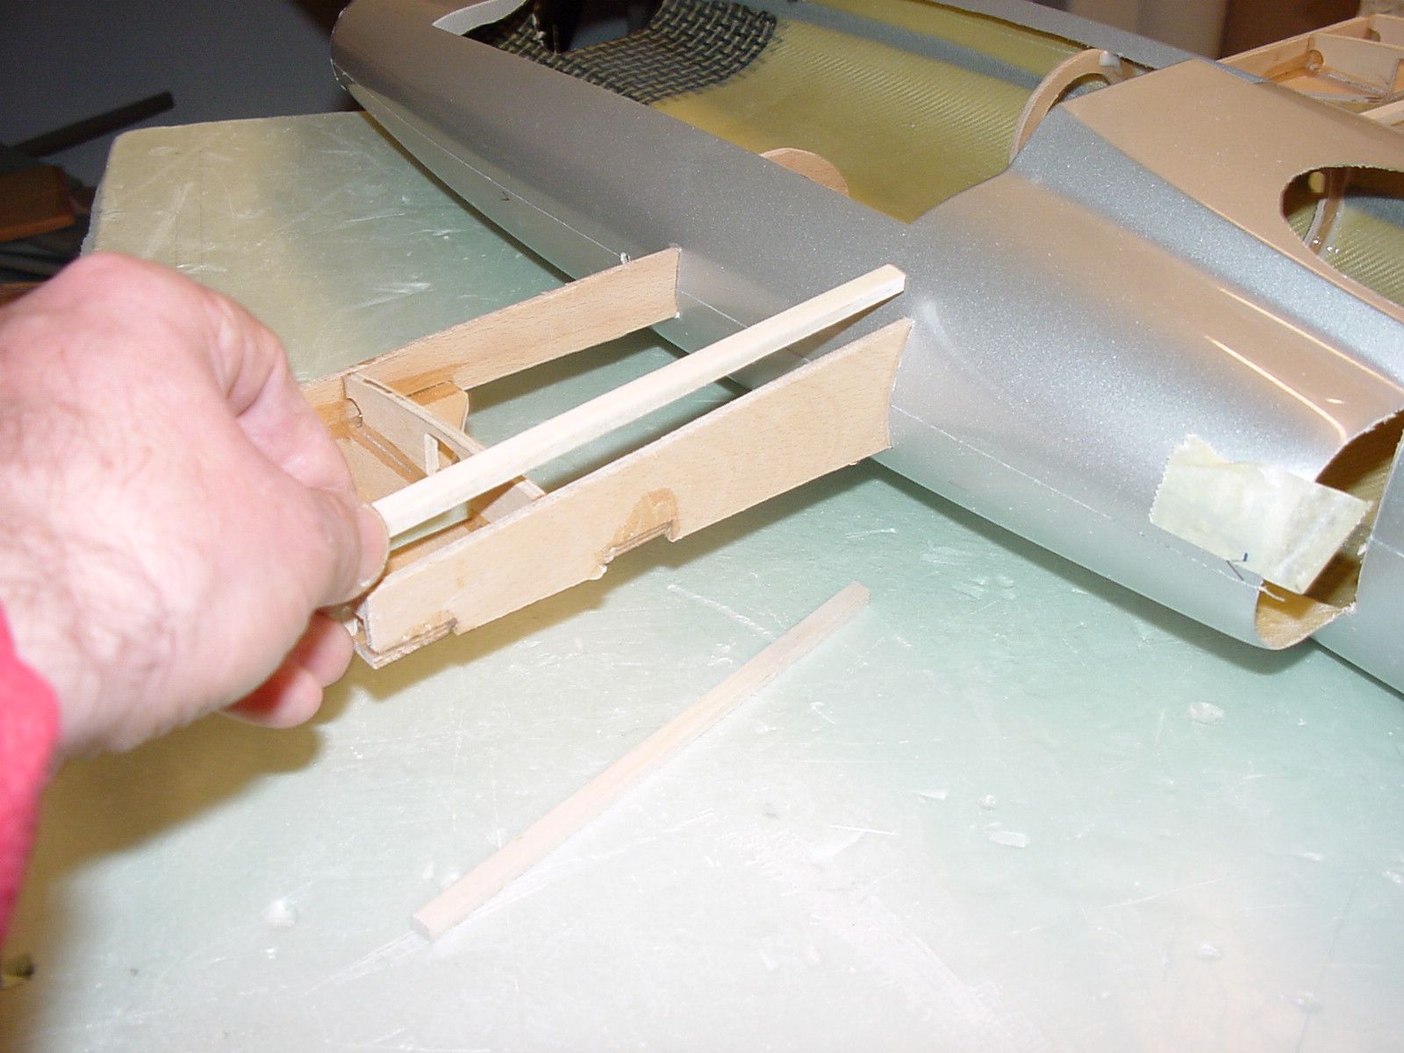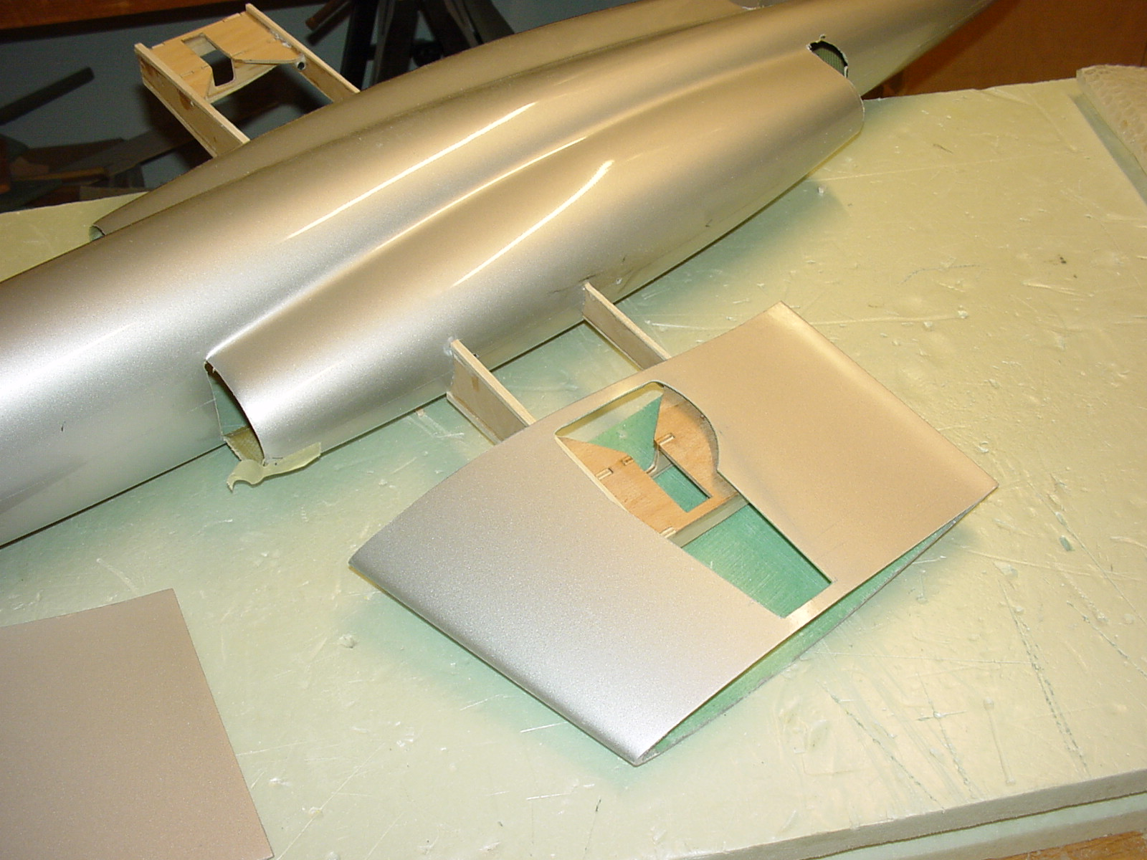

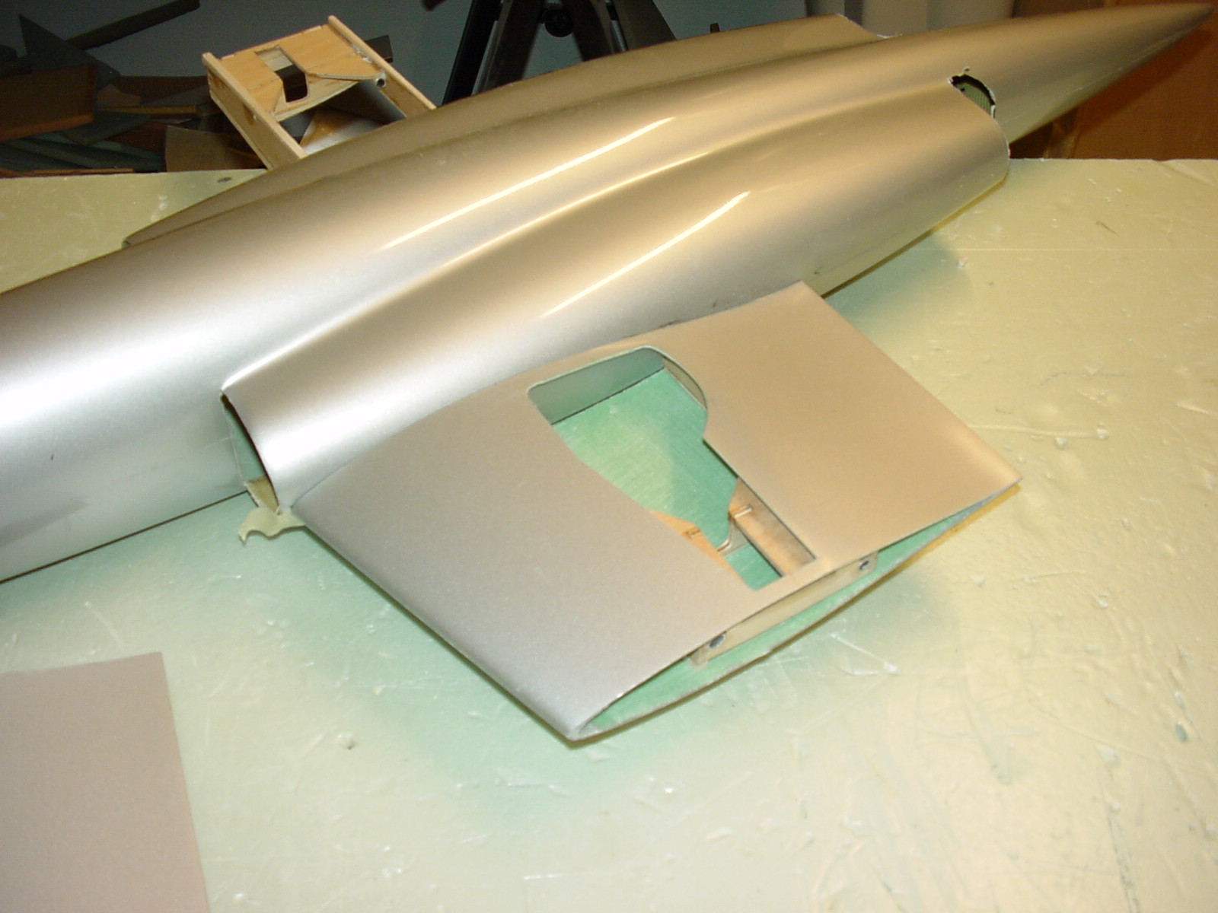

2) COUPLES EMPENNAGE ET ASSEMBLAGE EMPENNAGE

Positionner les couples C3 et C4 à l’arrière du fuselage dans la découpe prévue à cet effet.

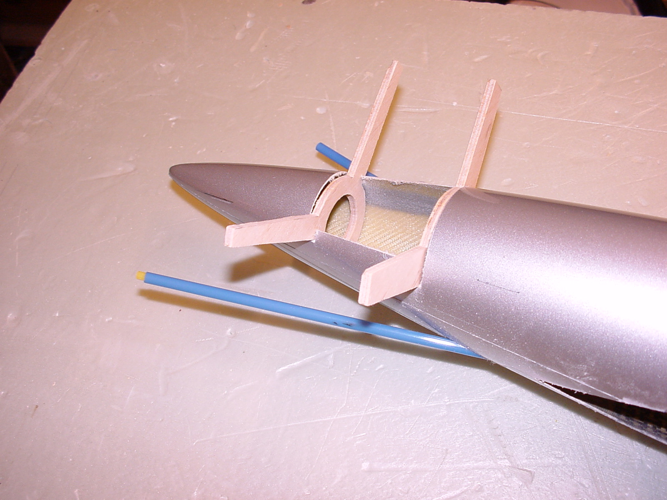

Coller ces couples sur le fuselage à la cyano + filler ou epoxy + micro ballon. ou colle P.U
Découper selon les plans les gouvernes des empennages en réservant une épaisseur de 5mm pour coller la baguette balsa du bord de fuite de l’empennage et d’attaque de la gouverne.
Coller les bords de fuite de l’empennage et de la gouverne.

Coller les charnières papier et les guignols (conseillé guignol spécial V) de gouvernes ( Ayant pris soin de renforcer les emplacements)
Introduire les 2 empennages sur les couples C3 et C4 et les ajuster en conformité avec les traçages de calage indiqués sur le fuselage.
Caler le fuselage bien à l’horizont al sur le plan de travail ( en vous aidant des clés d’ailes) et coller votre empennage sur les couples C3 et C4 en respectant environ un angle de 35° par rapport au plan de travail.

BIEN RESPECTER LE CALAGE SELON LE TRACAGE SUR LE FUSELAGE .

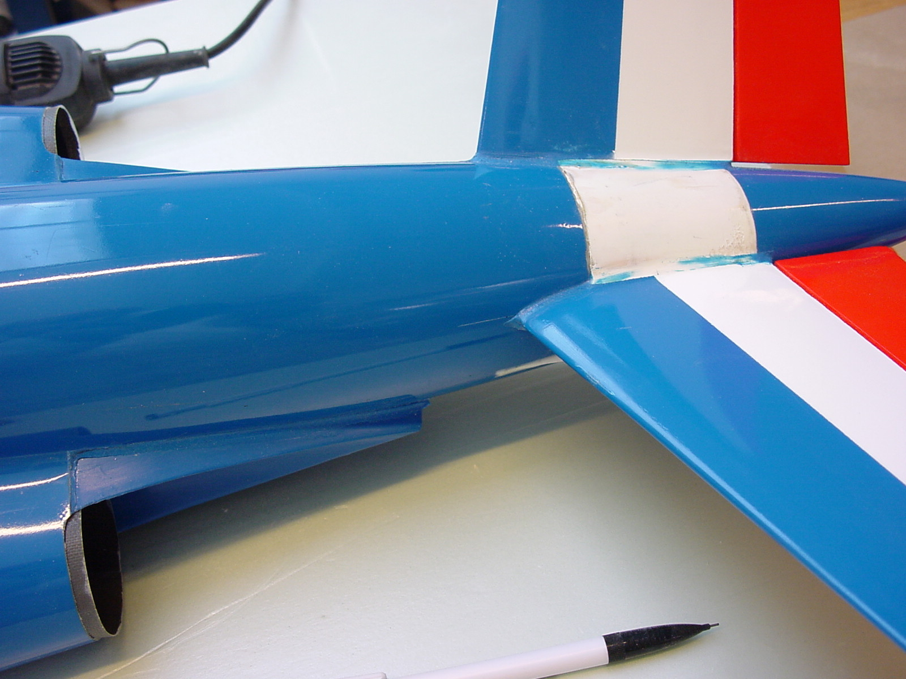

3) BATI SERVOS ET MONTAGE SERVOS D’EMPENNAGE

Installer les gaines sullivan (conseillé sullivan bleu) de commande d’empennage.

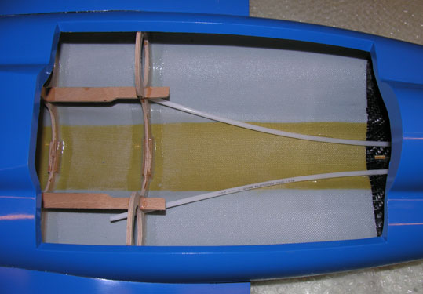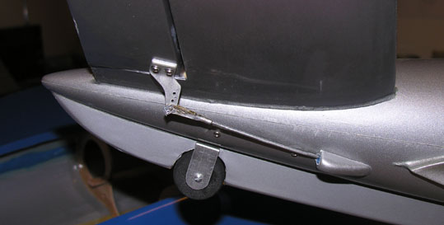

Installer les supports servos (conseillé Hitec 85 MG) sur les platines en CTP.
Coller à leur emplacement les servos en conformité avec la tringle de commande des empennages.

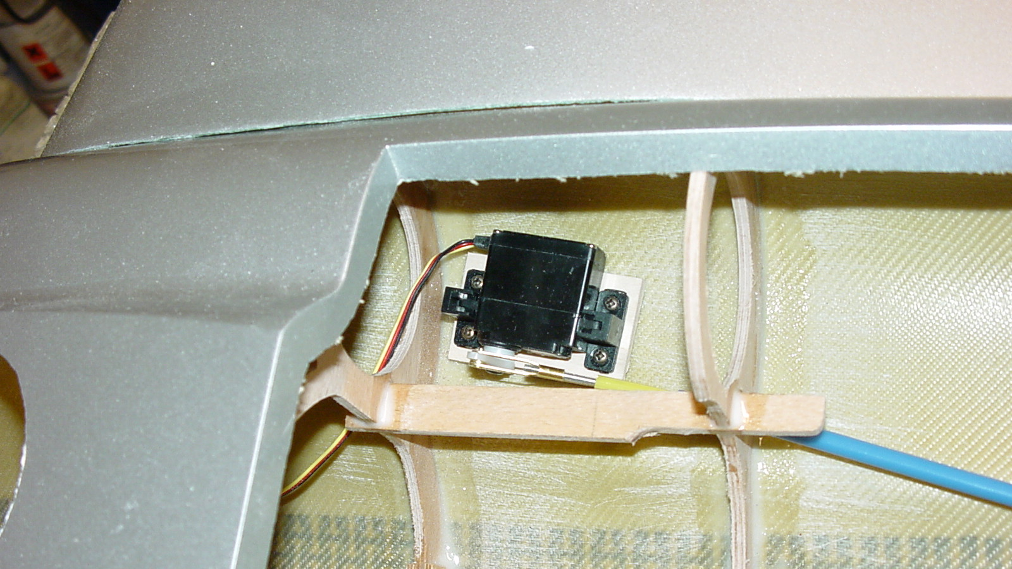

4) MONTAGE TURBINE VEINE ARRIERE ET TUYERES

Ajuster et positionner sur le fuselage les deux tuyères de sortie .
Coller les 2 tuyères de sortie en prenant soin de protéger le fuselage avec du scotch pour effectuer votre congé

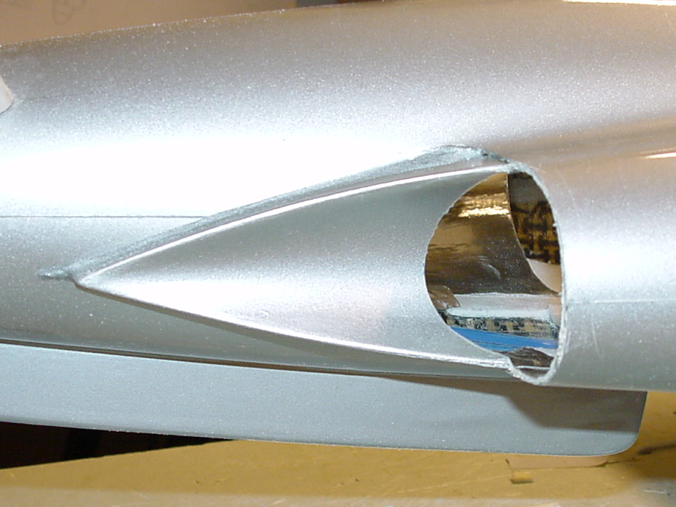

Coller les supports turbine sur le couple C1

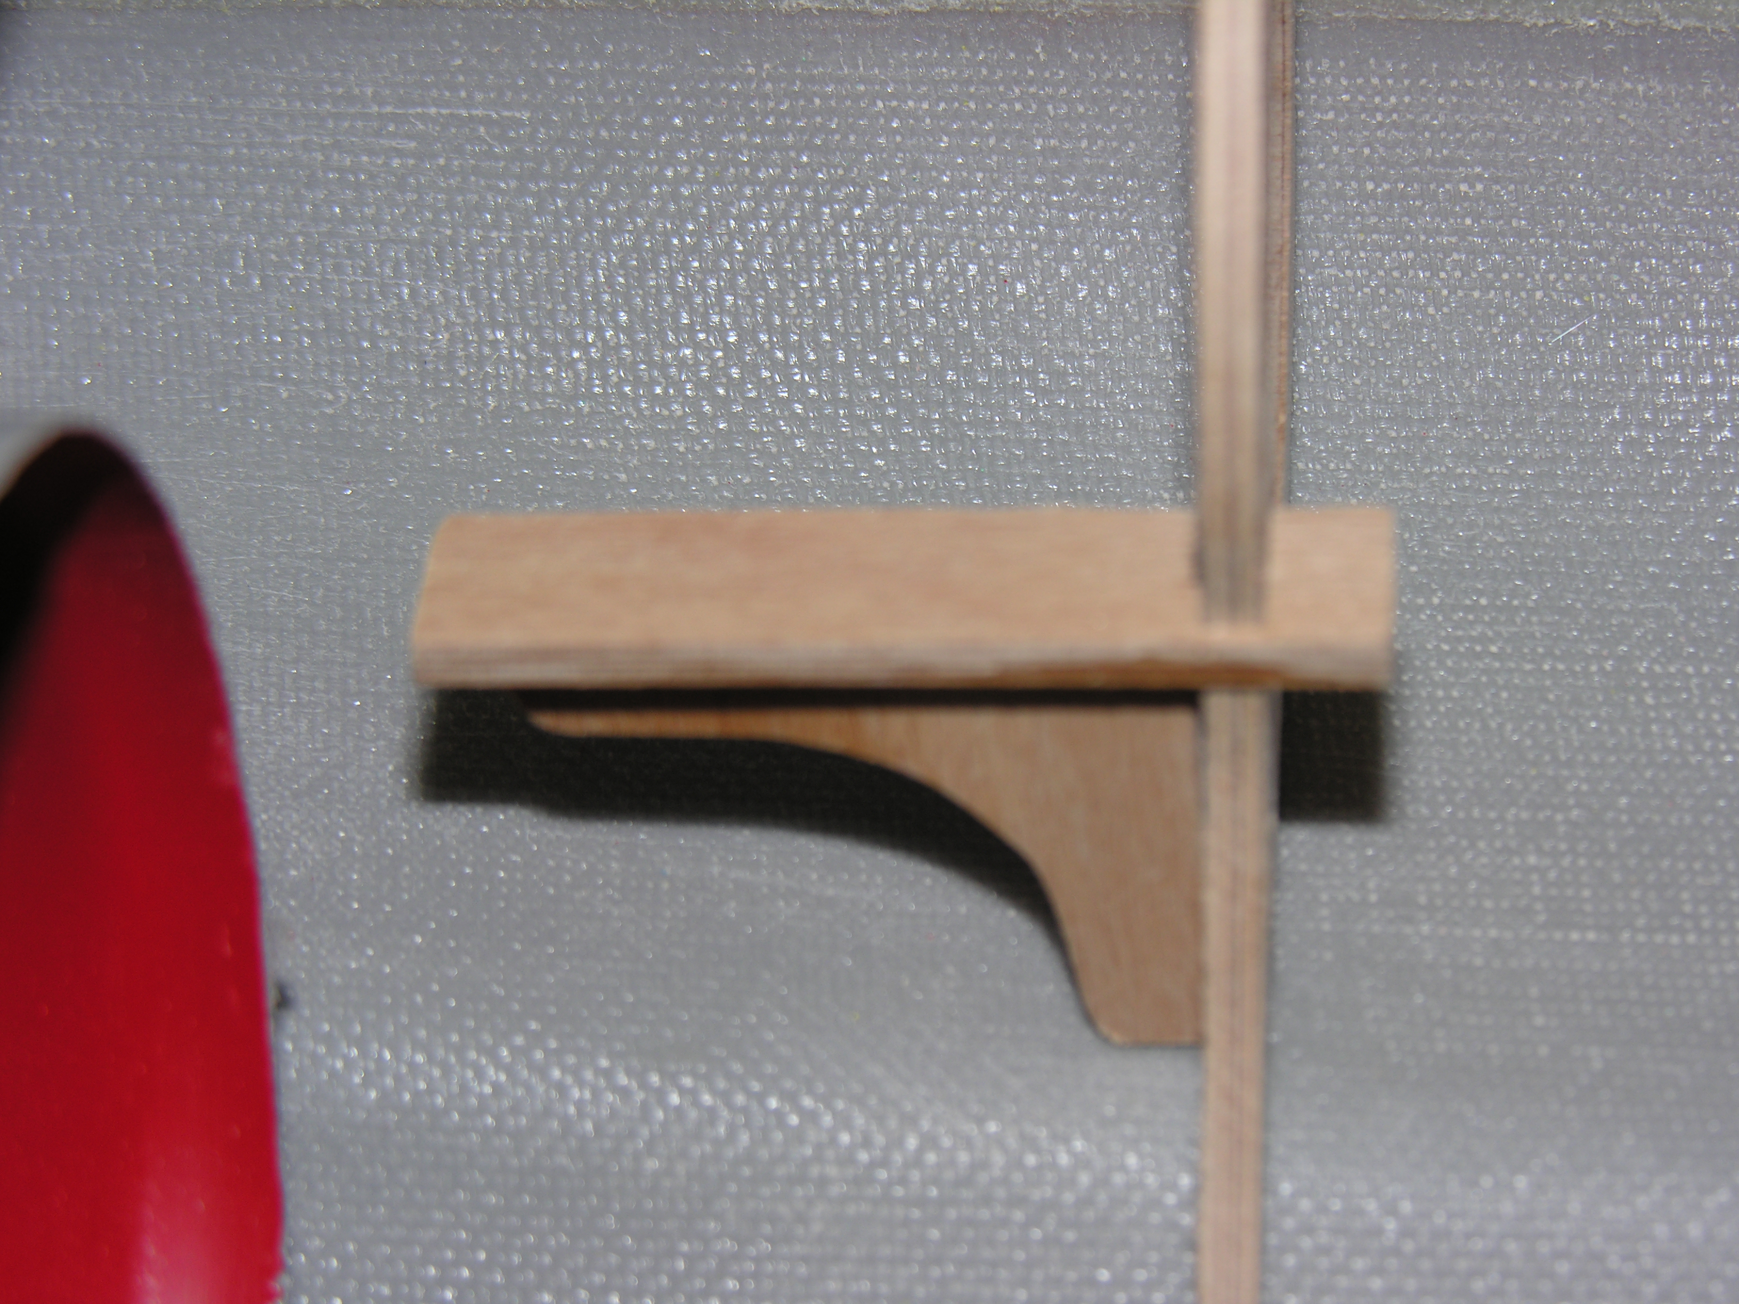

Mettre en place sans la fixer la veine arrière.
Positionner la turbine sur son support et positionner la veine avant a l’intérieur de l’entrée d’air turbine.
Un fois ajustée, coller a l’époxy l’avant de la veine d’air et les bords intérieurs a l’aide de tissus et résine

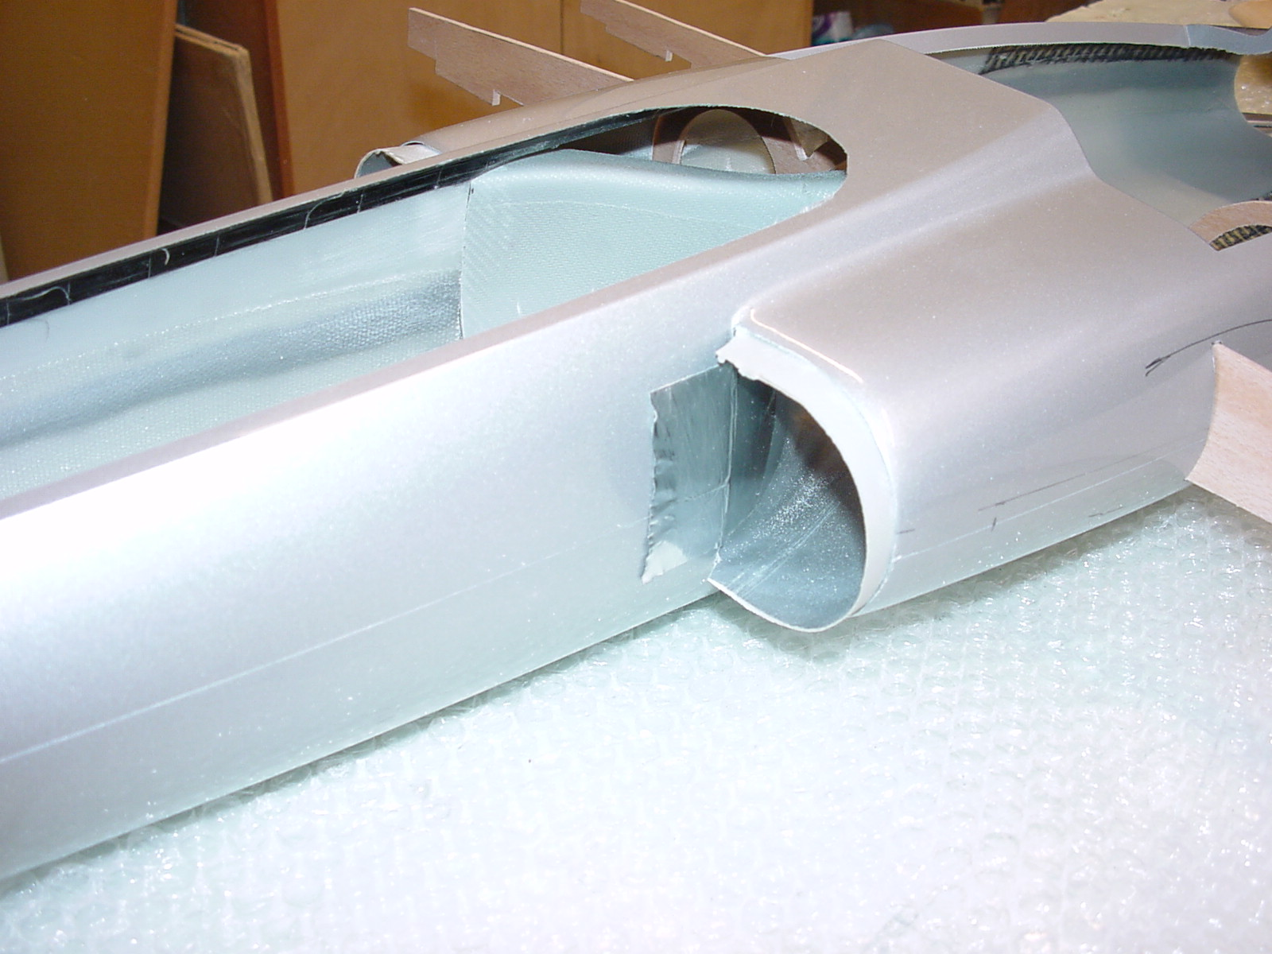

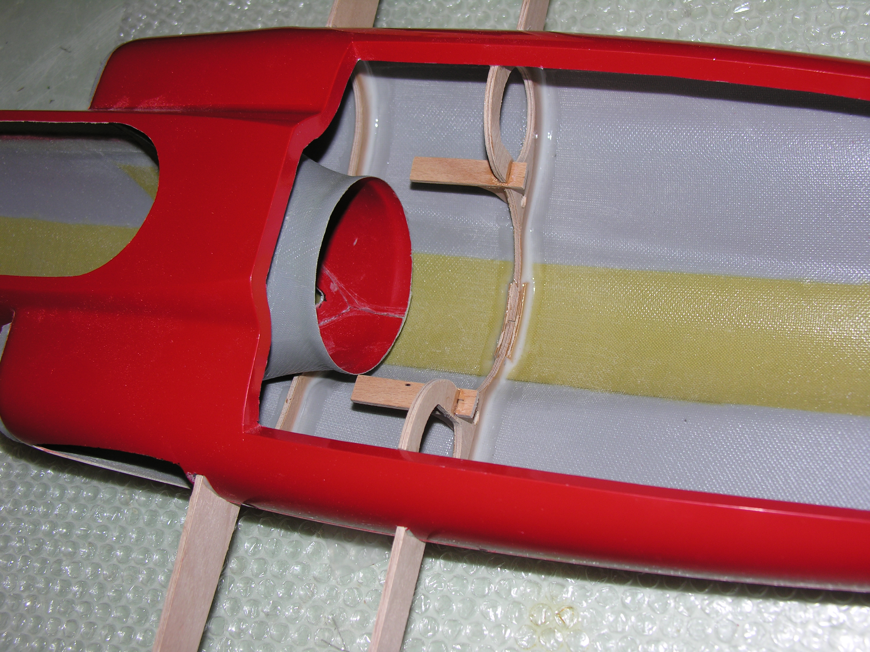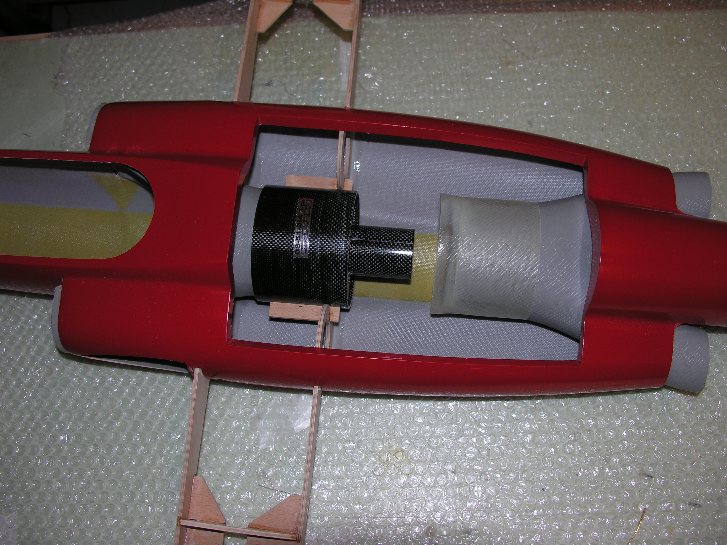

Fixer la turbine sur son support et fermer la veine arrière sur la turbine.
Une fois bien ajusté , coller la veine arrière aux sorties d’air et fuselage
.

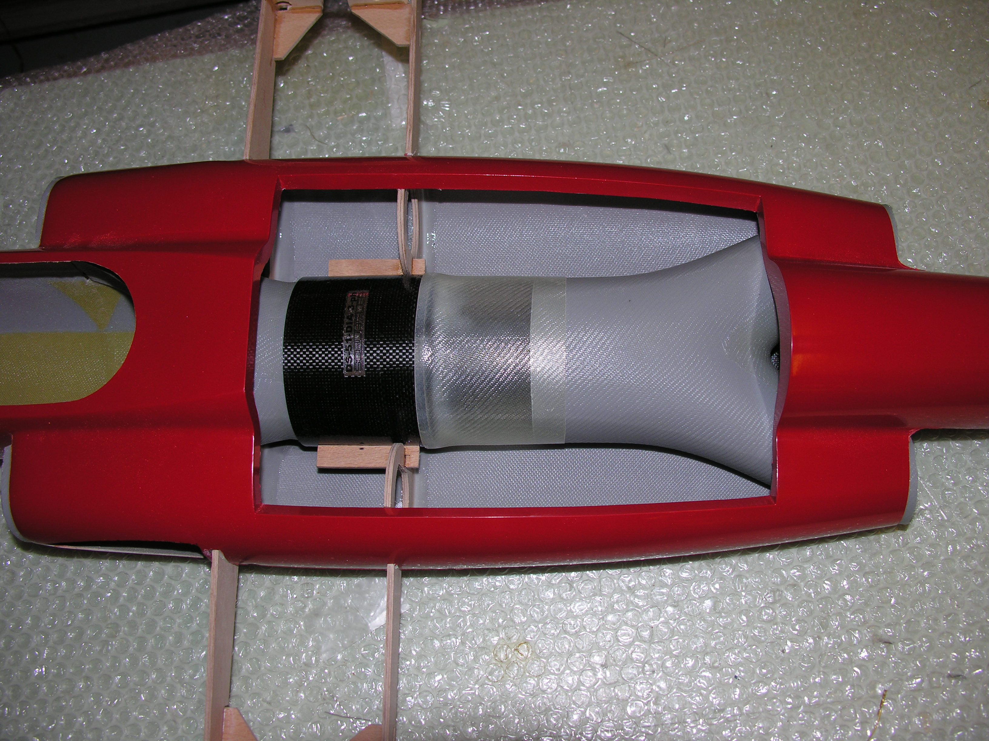

ENTREES D AIR ( Uniquement pour le statique )

Positionner les entrées d’air à leurs emplacements .
Ces entrées d’air ne peuvent pas être utilisées pour le vol, car le passage d’air est insuffisant pour le bon fonctionnement de la turbine électrique

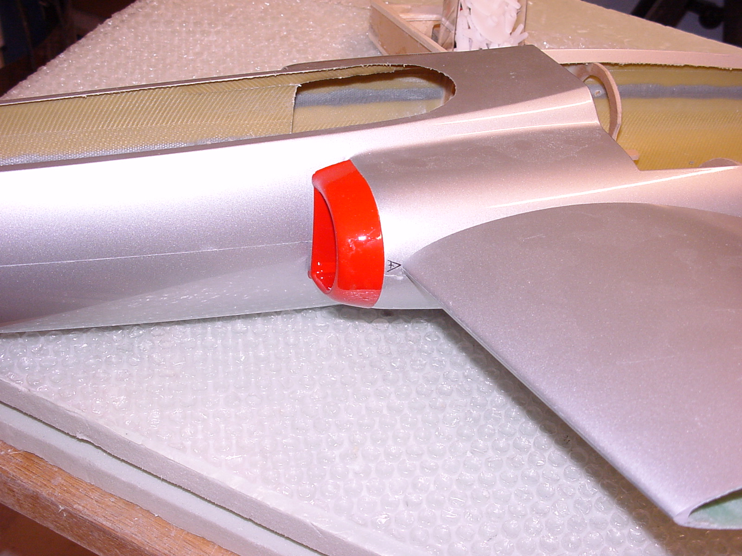

5) BAQUET DE VERRIERE

Le baquet de verrière est réalisé en CTP 0,8 mm.
Positionner sur ce baquet les petits blocs en samba (voir plan) qui vous permettront de visser votre verrière sur le baquet.
Positionner la trappe sur le fuselage puis positionner le baquet à son emplacement sur le fuselage.
Le maintenir en position à l’aide de scotch papier .

Coller le téton de maintien à l’avant du baquet.
Percer le bloc arrière jusqu’à la trappe en 2 mm et introduire la cap de maintien (voir photo et plan)

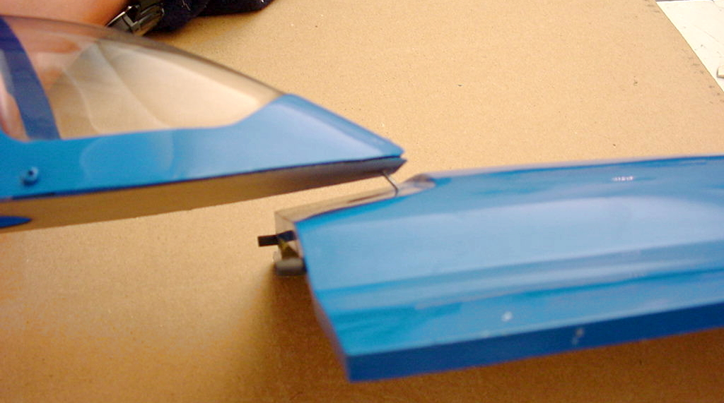
Positionner la verrière sur son baquet et la maintenir avec du scotch papier et la visser sur les petits blocs en samba.
Couper le scotch pour démonter la verrière.
Positionner un téton à l’avant de votre verrière, un crochet de liaison à l’arrière (liaison verrière-trappe amovible).

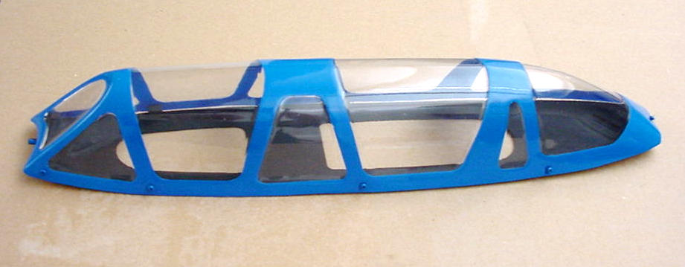
6) TRAIN RENTRANT

Le Train conseillé le mini Spring air.
La jambe avant conseillée Eurokit modifié avec roues Dubro 175 SL Diamètre 40 mm. Voir photo.
Conseil : Positionner la queue de cochon en diagonale pour conserver la jambe dans l’axe du train

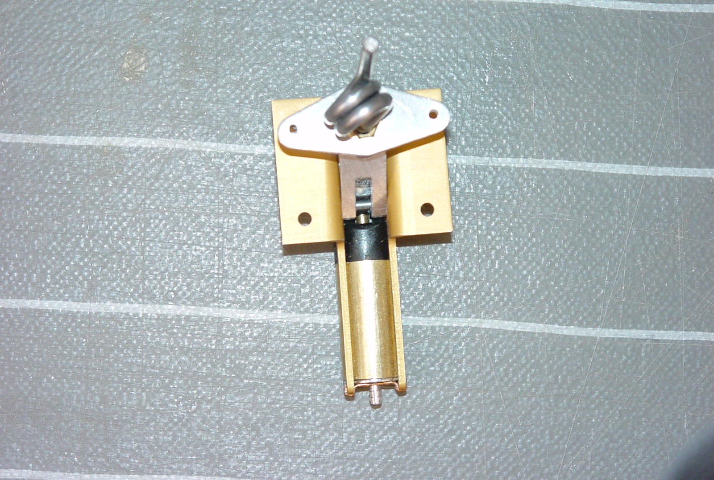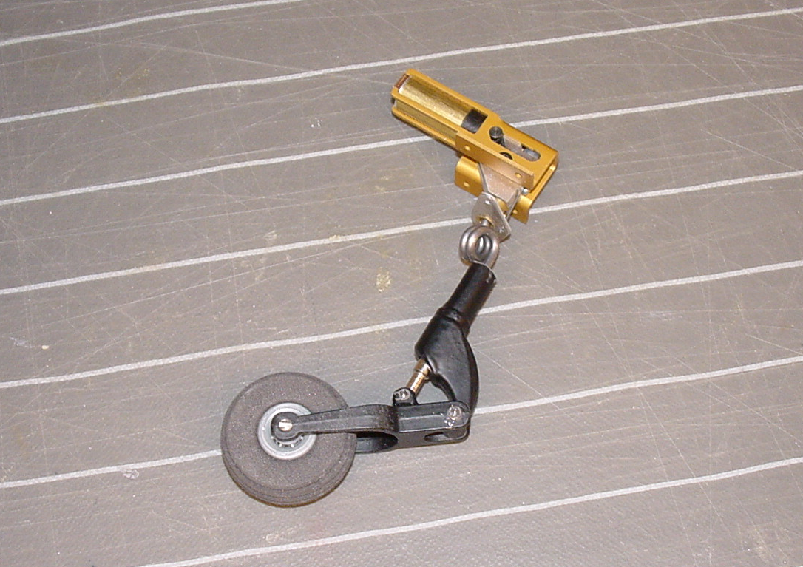

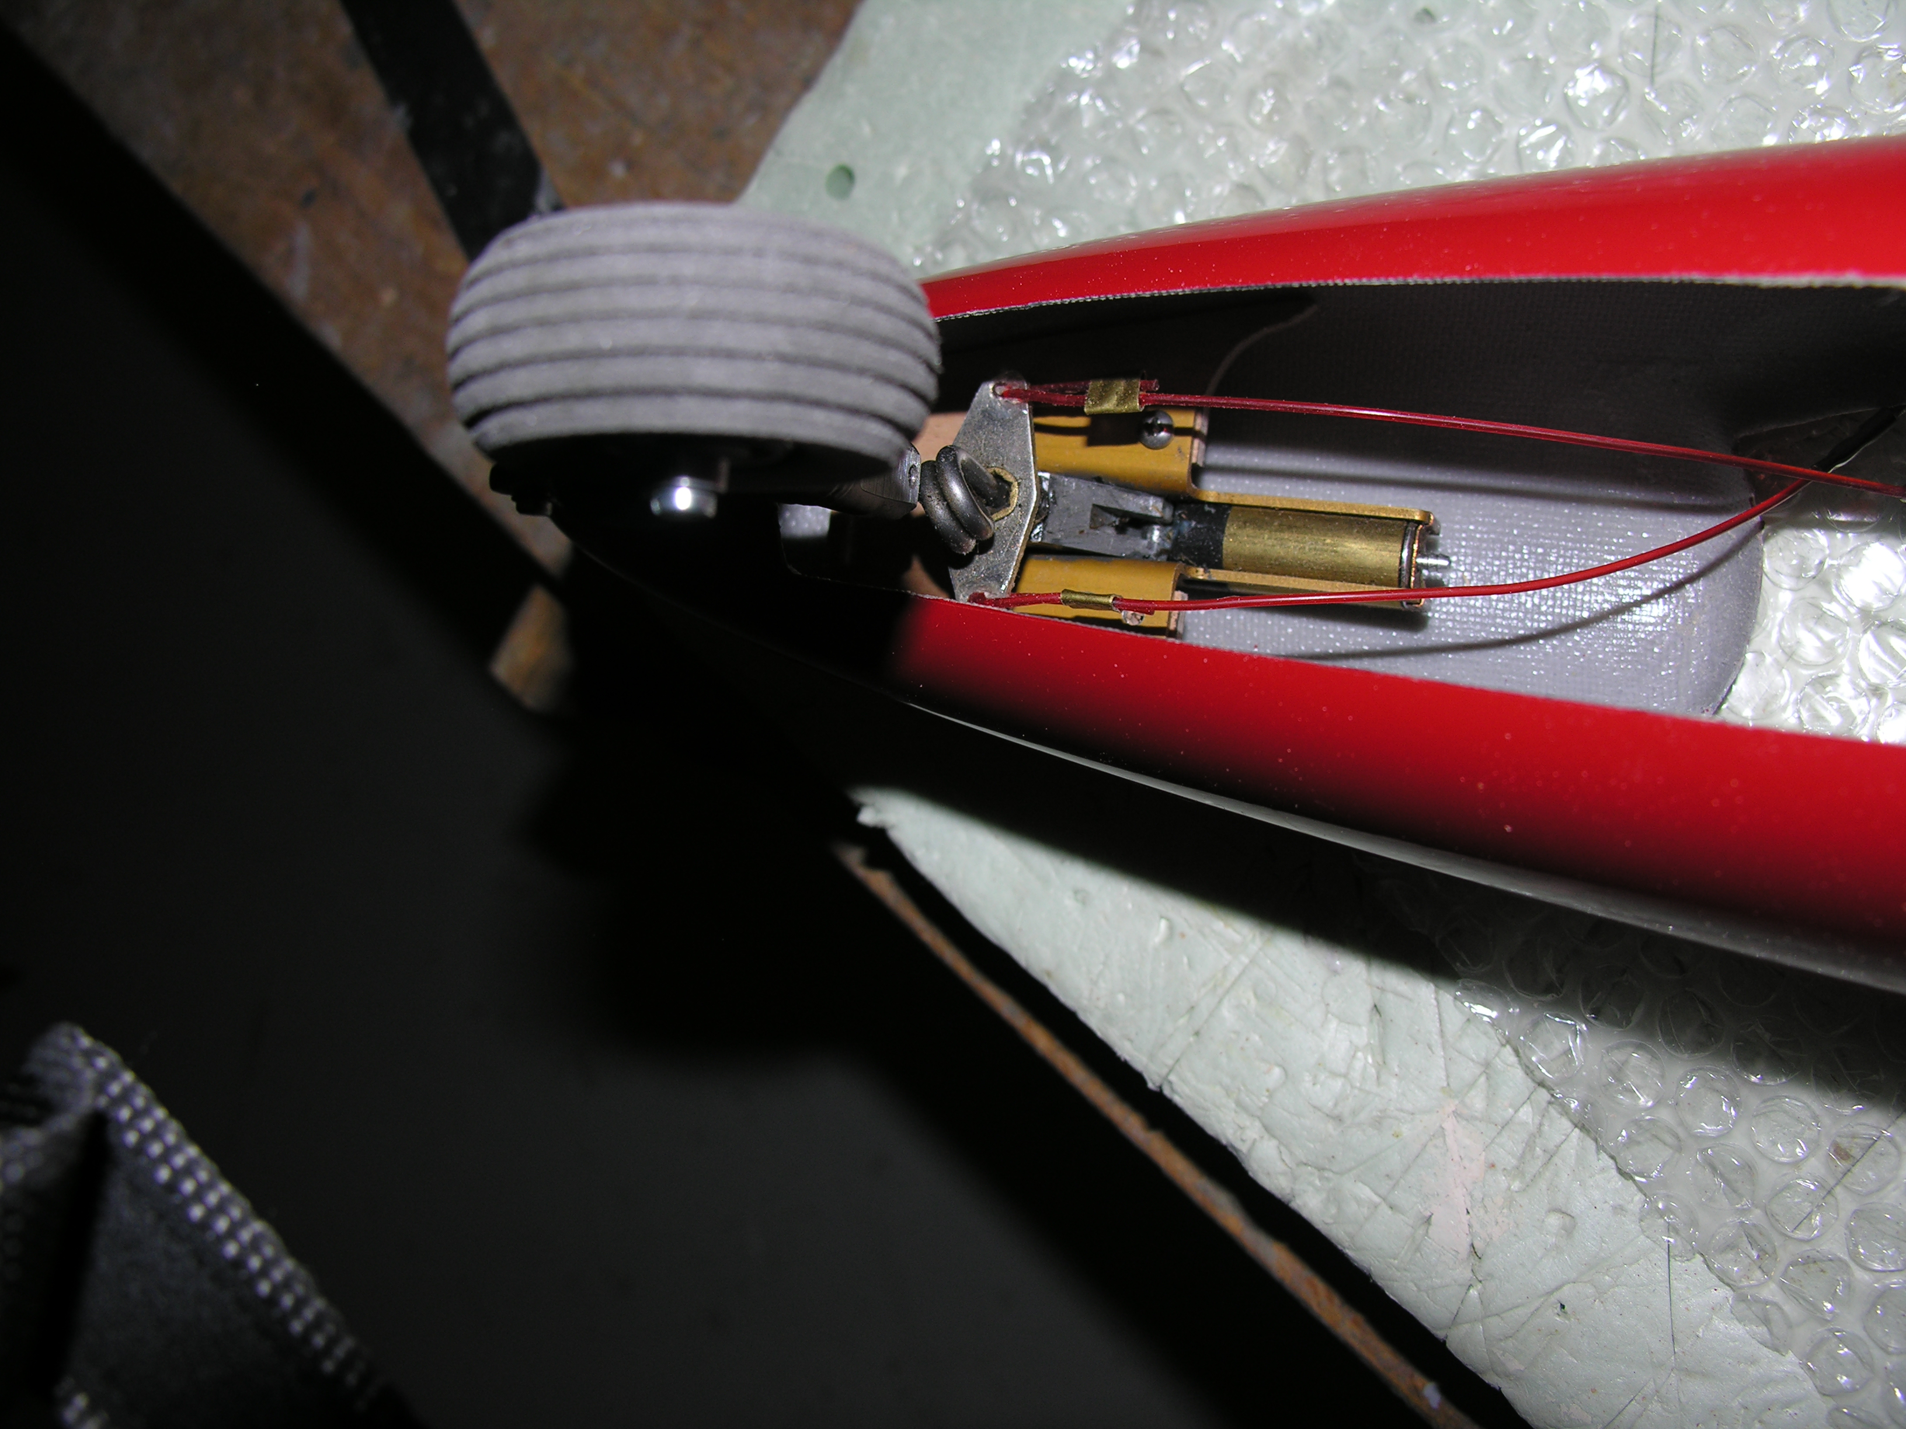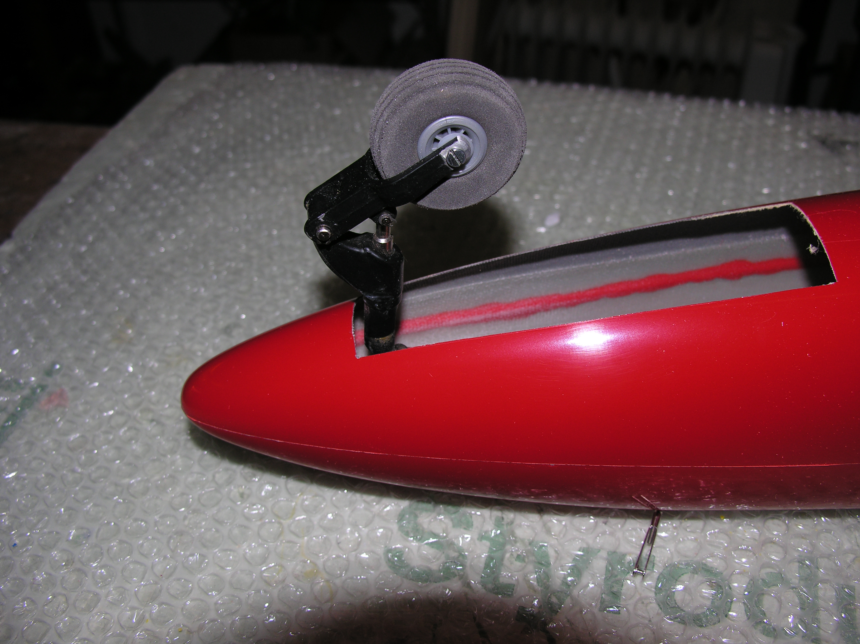

Les jambes de train principal sont confectionnées à l’aide des CAP fournies à plier à angle droit à 85 mm du pivot de boîtiers de train et habillées de Robart 105. Roues conseillées Dubro 175 SL diamètre 60 mm.

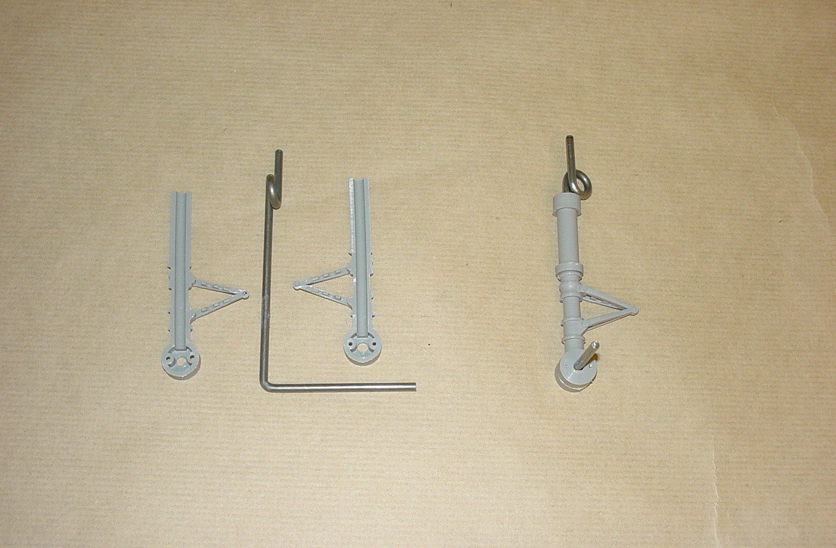

Ces boîtiers sont fixés sur les supports de train du fuselage à l’aide de vis parker.

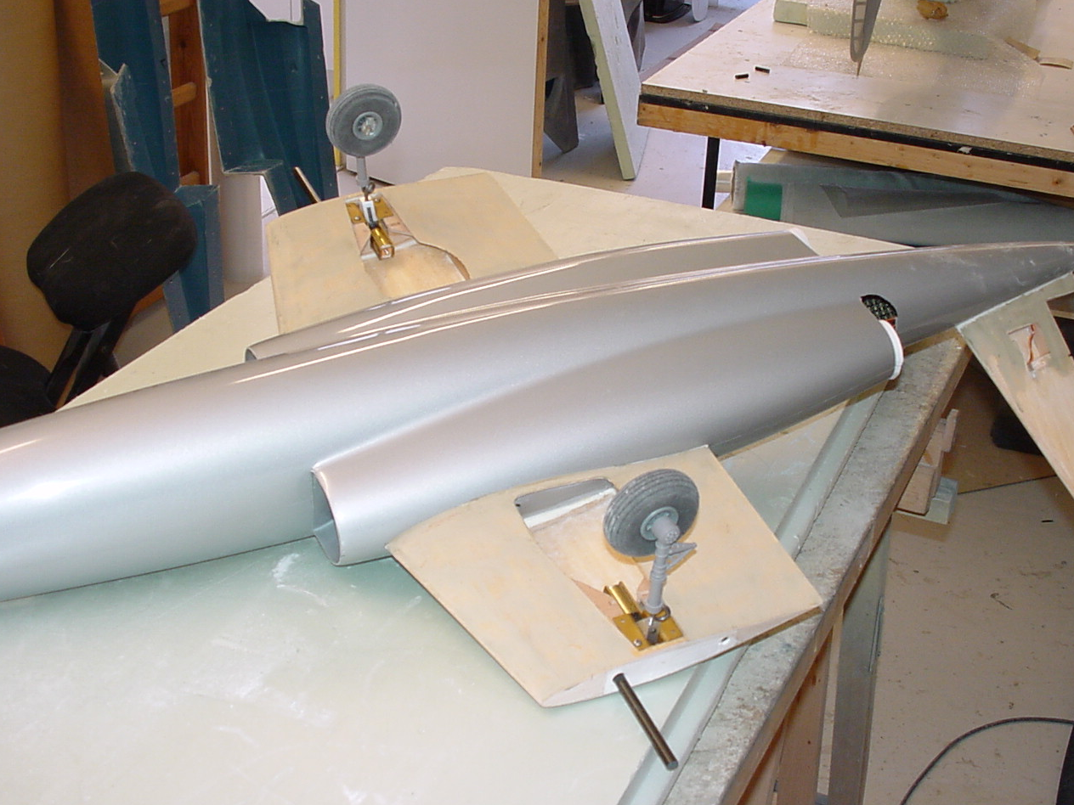

7- AILES

Positionner et fixer les servos dans l’aile à l’aide de boîtiers Robbe en faisant passer les fils
Connecter les gouvernes aux servos à l’aide de corde à piano 2 mm. et chapes sur les guignols ( renforcer leurs emplacements)
Mettre en place l’aile à l’aide des clés carbone et de leurs fourreaux alu.
Ajuster l’emplanture de l’aile en conformité avec son tronçon. Pour se faire cirer le tronçon à l’emplacement de l’aile.
Une fois ajusté coller (Colle PU expansive) les fourreaux de clé.
Nous vous conseillons de recouvrir les ailes et empennage d’un film polyester thermo rétractable.

8-BIDONS D’AILES

1er possibilité :Détourer grossièrement le thermoformage des demi bidons ( garder les chutes)
Poser les demi-coquilles sur un plan de travail et tracer la découpe à l’aide d’un crayon posé à plat sur la table
Découper les demi-bidons
Coller à la cyano des bandes de chutes de 3mm sur les bords pour former un emboîtement (voir photos)
Coller l’autre demi-coquille à la cyano
Découper les blocs en balsa de saumons d’ailes (voir détail plans et photos).

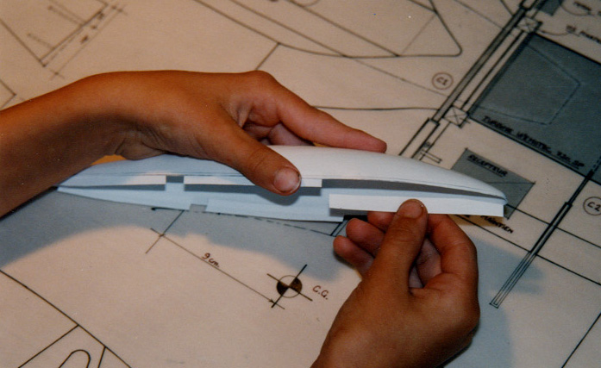

2ieme possibilité : Idem ci-dessus mais remplacer les chutes par la forme en balsa fournie, pour assembler les deux demi-coquille.

FIXATION SUR L’AILE

Forer 2 trous pour les fourreaux de CAP 1,5 mm dans les saumons des ailes (voir plans)
Coller les fourreaux dans les saumons
Introduire les CAP dans les fourreaux
Enfoncer les CAP dans les blocs balsa et les former en continuité avec les saumons d’ailes
Coller les bidons sur les blocs balsa en prenant soin de les coller en négatif moins 1,5°

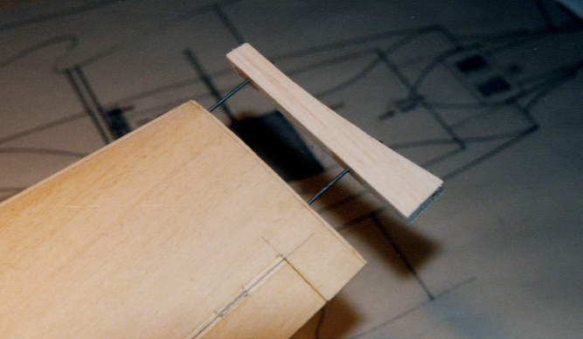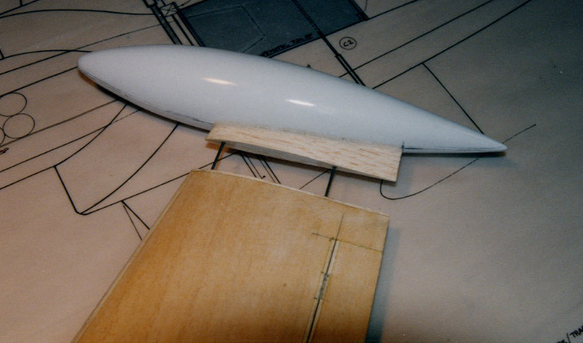

VUE COMPLETE



